Задал я себе вопрос:
«Что такое ФГОС»?
Может, кот, а может, пес
Иль соседский лесовоз?
Я спросил у папы,
Я спросил у мамы,
А в ответ услышал:
«Нет такой рекламы!».
В детский сад с утра пришёл
И ответ я там нашёл.
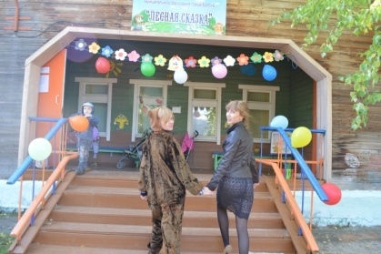

Современный дошколёнок,
Он уже не тот ребёнок.
В сотрудничестве со взрослыми,
Найдёт ответы на все вопросы он.
А взрослый будет только рад
Инициативе дошколят.
Предложит компьютер,
столинтерактивный,
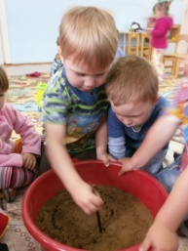

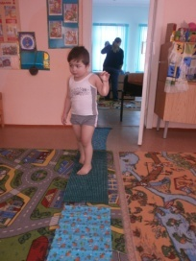

мольберт из стекла
и дорожку тактильную,
Микроскопы и лупы,
Весы и магнит –
Тяга к науке
Их просто манит!
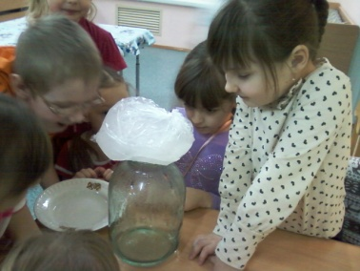

Будет за ними он наблюдать,
но виду может не подать,
Что детям помогает,
Вопросом направляет,
И в каждом дошколёнке
успешность развивает.
Знают все - для детворы
нет ничего важней игры.

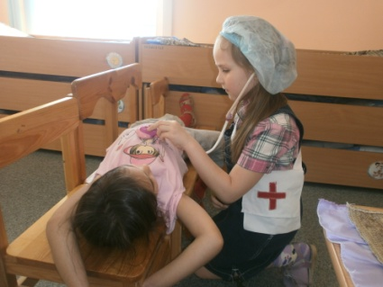

Развиваемся, играя,
Неизвестность открываем.
Есть теперь у малышей
Пять чудесных областей.
Их на карте не найдёте,
Хоть весь мир вы обойдёте.
Помогают нам общаться
и культурно развиваться,
Много нового узнать
И друзьям всем рассказать.
Развивают в нас самостоятельность,
Инициативность и любознательность.
И физкультуру не дают забыть,
чтоб всегда здоровым быть!
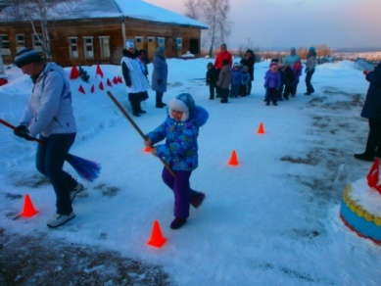

Каждый маленький ребёнок,
должен знать уже с пелёнок:
ФГОС для дошкольников
необходим -
В игре развиваться всегда мы хотим.
А папе и маме, мы скажем уверенно:
«ФГОС - не реклама,
а стандарт нового поколения!»
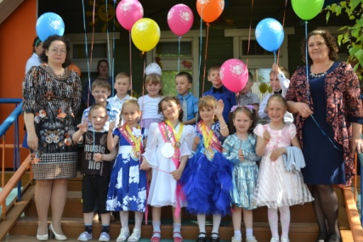

Федеральный государственный образовательный стандарт дошкольного образования (ФГОС)
утвержден
Приказом Министерства образования и науки Российской Федерации № 1155
от 17 октября 2013 г.

ФГОС призван привести структуру программы дошкольного образования, ее объем и условия ее реализации в детских садах страны к единым требованиям. Это обеспечит преемственность между программами дошкольного и начального образования, чего требует новый закон «Об образовании»,
в котором дошкольное образование признано уровнем общего образования, его первой ступенью. Реализация программы будет обеспечивать развитие ребенка в различных образовательных областях - это социально-коммуникативное, познавательное, речевое, художественно-эстетическое и физическое развитие.

Цели стандарта:
- повышение социального статуса дошкольного образования;
- обеспечение государством равенства возможностей для каждого ребенка в получении качественного дошкольного образования;
- обеспечение государственных гарантий уровня и качества дошкольного образования на основе единства обязательных требований к условиям реализации образовательных программ дошкольного образования, их структуре и результатам их освоения;
- сохранение единства образовательного пространства Российской Федерации относительно уровня дошкольного образования.

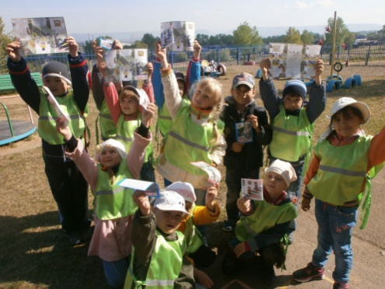

Муниципальное бюджетное дошкольное образовательное учреждение
«Детский сад № 11»
муниципального образования
города Братска

«Что такое ФГОС?»
?????

Размышления дошколенка…
Буклет разработан творческой группой педагогов МБДОУ «Д/с № 11»

г. Братск
2014 г.

